关于平潭海坛湾国家级海洋公园形象标识（Logo）征集活动评选结果公告
为提升平潭国际旅游岛的知名度和美誉度，以高品质生态环境支撑高质量发展，推进平潭综合实验区“和美海岛”建设，我中心近日启动了平潭海坛湾国家级海洋公园logo征集工作。征集活动持续近三个月，共收到来自全国各地的设计师和群众的踊跃投稿。各界专家和相关部门代表组成的评审专家团队经过认真审阅、深入评估，从众多优秀作品中精选出十份作品参与网络评选。经汇总各环节得分，现将评选结果公告如下：

奖项 | 作品 | 作品设计说明 | 作者
一等奖 | 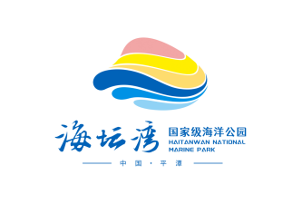 | 1.公园所在地平潭古称“海山”简称“岚”，上为山下过风，标志由岛屿和海浪组成仙女蛤形状，寓意“海山”，岛为山，风吹海浪，营造出“岚”的意境。  2.而仙女蛤是平潭特色海产品，我国珍稀海产贝类，体现海洋属性。  3.仙女蛤身上一条条的横线正如平潭“海蚀地貌”岩石层状态，体现地域地质特色。  4.标志整体又像头向右侧游走的热带鱼，色彩鲜艳。  5.金色与蓝色线条又像是划分出海水与沙滩的海岸景观。流畅线条，营造出海水与海风流动之感。 | 岳爽
二等奖 | 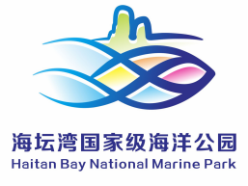 | 主体标识以海坛湾的“海”字为设计视觉元素，采用简洁的艺术手法有机地融入平潭“半洋石帆”剪影、大海洋、海洋鱼群及飞舞交织的彩带等，整体真观展现海坛湾国家级海洋公园的主题特征与文化内涵，突出平潭海坛湾的地域特色及人文底蕴。  标识整体简洁明确，主题突出，内容丰富，时尚大方，易于识别、推广应用与制作。 | 范春宏
三等奖 | 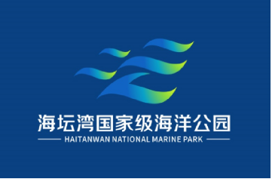 | 标志简明扼要，以坛+海洋+与时俱进为基本设计元素，形象、简洁、明快，凝练概括。  大气、全球化发展、具有强烈的冲击力和直观的整体美感、有较强的艺术性、感染力和时代感。  标志简洁而富有特色及内涵、易识别易应用、从而最大程度起到推广作用。 | 郭政良
三等奖 | 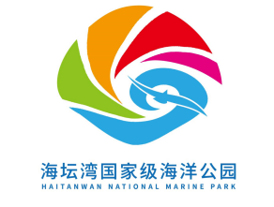 | 标志以汉字“海”（海坛湾）和字母“HNMP”（海坛湾国家级海洋公园）为设计点，并结合“仙女蛤、生态海岛、滨海沙滩、海岸景观、海域生境、卷起浪花、腾飞海鸥、绚丽多彩、魅力海洋公园”等元素设计出贴切的海坛湾国家级海洋公园LOGO形象，突出了海洋公园特有的海洋生态景观、历史文化遗迹、独特地质地貌景观及其周边海域生境，也很好的体现了海坛湾国家级海洋公园的特征和形象以及自然生态的和谐理念。  标志整体视觉效果大气、简约、醒目，易于识别、记忆和推广，具有较强的视觉冲击力和整体美感。 | 张凯
三等奖 | 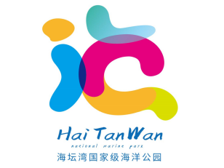 | 标识主体以汉字“海”（海坛湾）为创意点，并融入“蓝色大海、魅力滨海、金色沙滩、海岸线、海域生境、仙女蛤、生态海岛、缤纷海洋公园、多彩好玩、游泳的人、绚丽海生物”等设计元素突出了海坛湾国家级海洋公园的主题，彰显了海坛湾国家级海洋公园的特征和形象，体现了自然生态和谐发展理念，也展现了海洋公园特有的海洋生态景观、历史文化遗迹、独特地质地貌景观及其海域生境。整个标志主题鲜明、寓意深刻，很好的体现了海坛湾国家级海洋公园的独特魅力和丰富内涵，具有较强的识别性、独特性和创意性，适合在多种场合和载体上使用和推广。 | 王晓辉

获奖作品均展现出对平潭海坛湾国家级海洋公园的深刻理解，标识出海洋公园独特的文化特色和旅游魅力，为推动公园品牌建设提供了有力的视觉支持。在此，感谢社会各界对平潭海坛湾国家级海洋公园的支持，以及评审专家团队的辛勤工作。我们期待着更多的海洋作品在未来得以展现。

平潭综合实验区自然资源服务中心
2023年10月30日

